Közeleg a moratórium vége – mi lesz a védett erdeinkkel?
A védett erdőkre vonatkozó fakitermelési moratórium hamarosan lejár, októbertől tehát ismét zúghatnak a láncfűrészek, különös tekintettel a kétszeres mennyiségű szociális tűzifa kitermelésének célkitűzésére. A WWF Magyarország a hosszú távú tervezés fontosságát hangsúlyozza, és a természetvédelmi szempontból értékes erdők megóvásának garanciáit hiányolja.
A június végén életbe lépett moratórium, ami a védett és Natura 2000 területen található, őshonos fafajokból álló erdőkben átmenetileg felfüggesztette többek között a tar- és végvágások lehetőségét, szeptember végén lejár. Mindeközben a kormányzat a korábbiakhoz képest kétszeres mennyiségű, az önkormányzatok egy része által igényelhető és a rászorulók számára ingyenesen biztosítható szociális tűzifához való hozzáférést vállalt. A moratórium lejárta után tehát – ha addig nem történik érdemi döntés – októbertől várhatóan újra zúgni fognak a láncfűrészek a védett területeken is.
Gajdos László élő környezetért felelős miniszter múlt hét pénteki közösségimédia-posztjában megnyugtató hangvételű üzenetet tett közzé, mely szerint az állami erdőgazdaságok országos szinten nem fognak több faanyagot kitermelni, mint az eddigi években, illetve a védett területek erdei a megnövelt mennyiségű szociális tűzifa kitermelése mellett is megkímélhetők. „A legértékesebb állami erdőket megvédjük, ezekben továbbra is tiltjuk a kitermelést. Különösen vigyázunk az őshonos, idős erdőállományokra. A védett területeken új, nagy kiterjedésű vágásterületeket nem engedünk” – fogalmazott a miniszter.
„Nem csak a nagy kiterjedésű tar- és végvágásokkal lehet probléma. A legértékesebb védett és Natura 2000 területeken álló, gyakran nemzeti parkok és tájvédelmi körzetek részeként turisztikailag is kiemelt jelentőségű erdőkben a kevésbé erélyes beavatkozásokra sem lenne jó sort keríteni – mondta dr. Gálhidy László, a WWF Magyarország erdőprogramjának vezetője. – A vágásterületek nagymértékben ki vannak téve a klímaváltozás egyre fokozódó hatásainak, de a fáknak csak egy részét érintő ún. bontóvágások és szálalóvágások nyomán is sérül az állományklíma. A beavatkozások szétrombolják az erdei élőhelyek finom szerkezetét, károsítják az erdő talaját és aljnövényzetét, miközben alapvetően a végvágások előkészítését szolgálják. A nemzeti parkokban és tájvédelmi körzetekben stratégiai cél a nagyobb kiterjedésű háborítatlan erdőtömbök – szakmai kifejezéssel élve A-zónák vagy természeti övezetek – kialakítása; amit veszélyeztet, ha az előttünk álló átmeneti időszakban nem sikerül garantálni a sértetlenségüket. Olyan ez, mintha védetté akarnánk nyilvánítani egy történelmi óvárost, de az utolsó pillanatban még lebontunk benne néhány műemlék épületet, hogy értékesíthessük a téglát meg a tetőcserepet” – tette hozzá a szakember.
A WWF Magyarország egyértelmű garanciákat szeretne látni arra, hogy a védett és Natura 2000 területeken álló erdőket valóban megkíméljük a tar- és végvágásoktól (amik a nem védett területek faültetvényeiben, kultúrerdeiben egyébként kevesebb korlátozással végezhetők), illetve a legértékesebb erdőtömbök, idős szentélyerdők teljesen sértetlenül maradnak. A civil szervezet szerint ez a célkitűzés – a természetvédelmi kezelőkkel, vagyis a nemzetipark-igazgatóságokkal történő egyeztetések mellett – szakmailag kellő pontossággal megfogalmazott minisztériumi utasítással megvalósítható lenne. A legfeljebb 300 000 m3-re becsült szociális tűzifa mint társadalmi igény könnyen teljesíthető a nem védett területek erdeinek fahasználatával.
Hosszú távon ugyanakkor egyértelmű cél, hogy a védett és Natura 2000 területeket kezelő intézményeknek ne a faanyagtermelésből kelljen fenntartaniuk magukat, amihez új finanszírozási modellt kell kidolgozni. Országos szinten csökkenteni kell továbbá az éves kitermelt faanyag mennyiségét, hogy a védett és Natura 2000 területek tehermentesíthetők lehessenek. Erdőtervekben és természetvédelmi kezelési tervekben lefektetett világos koncepciókra, időben ütemezett átállásra és átlátható, tiszta kommunikációra van szükség ahhoz, hogy az ágazati szereplők közötti konfliktusok megszűnjenek, helyreálljon a bizalom, és kialakulhasson az erdők kezelésének új, társadalmilag elfogadott egyensúlya.
„Az erdőjáró turista nem feltétlenül tesz különbséget a különféle célú erdészeti beavatkozások között. A fakitermelés, a felhalmozott faanyag látványa önmagában kelt sokakban felháborodást, amivel gyakran mi is szembesülünk. Szeretnénk, ha azt mondhatnánk a hozzánk fordulóknak, hogy amit a terepen lát, valós társadalmi igényt szolgáló fakitermelés, de ne aggódjon, a védett és Natura 2000 területek biztonságban vannak” – tette hozzá Gálhidy László.
Sajtókapcsolat:
- sajto@wwf.hu
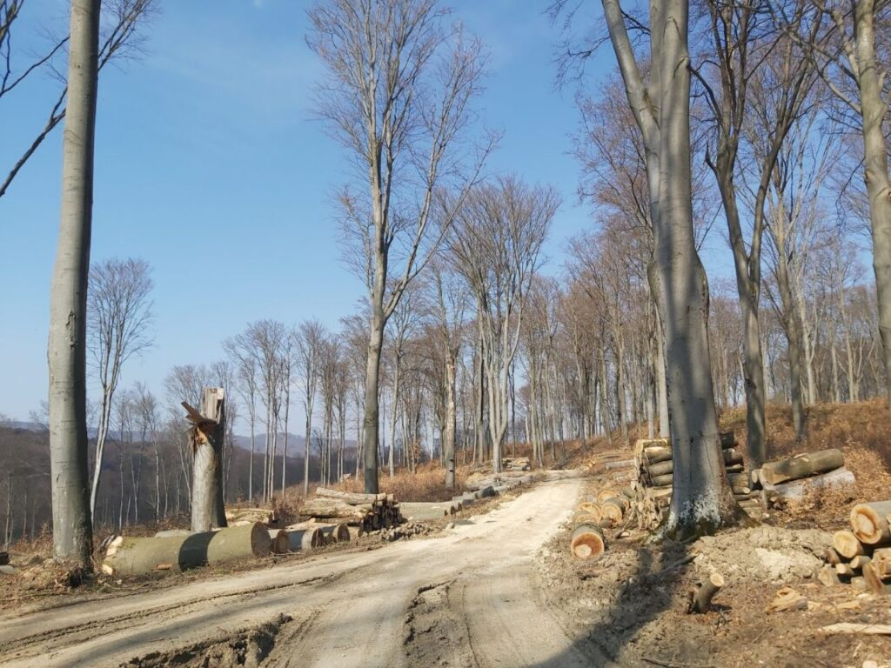 | © Fotó: Gálhidy László
Eredeti tartalom: WWF Magyarország
Továbbította: Helló Sajtó! Üzleti Sajtószolgálat
Ez a sajtóközlemény a következő linken érhető el:

